Handlungsanleitung

Videos, Fotos, Audios selbst produzieren
Smartphones und Tablets –wie profitieren Lehrende und Lernende praktisch von den vielen Funktionen ihrer mobilen Alleskönner? Diese Handlungsanleitung gibt ihnen Anregungen für den Einsatz in Ihren Veranstaltungen.
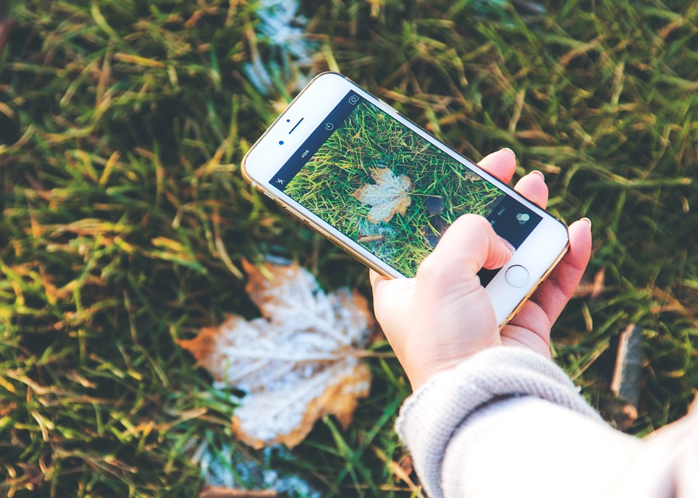
Fotografieren mit dem Mobiltelefon – mittlerweile der Standard (Bild: Unsplash/ pixabay.com, CC0)
Im digitalen Zeitalter ist das Aufnahme- und Bearbeitungsprinzip von Bild und Ton stets ähnlich, man kann für die drei Formen Video, Foto und Audio im Prinzip das gleiche Gerät verwenden, sofern die benötigten Komponenten wie Kamera und Mikrofon eingebaut sind – für moderne Smartphones und Tabletcomputer selbstverständlich, ebenso wie der Umstand, dass man damit immer online ist. Abgesehen vom Profibereich hat deren Nutzung daher die klassischen Geräte längst abgelöst, und alle Smartphone-Besitzer tragen praktisch ständig ein kleines Sendezentrum mit sich herum.

Technische Voraussetzungen
Mit Full-HD-Technik ausgestattete Smartphones und Tablets zeichnen Videos nahezu in Profiqualität auf. Für eine Veröffentlichung in einem YouTube-Kanal ist die Qualität in jedem Fall ausreichend.
Bei Tonaufnahmen gilt: Da das integrierte Mikrofon für das Telefonieren optimiert ist, ist es etwa in einem großen Raum mit der Aufnahme bereits überfordert. Auch diverse Apps können Störgeräusche nur bedingt filtern, eine qualitativ hochwertige Aufnahme von Musik ist nahezu unmöglich. Dazu würde es mehrerer gerichteter Mikrofone bedürfen, wie sie digitale Aufnahmegeräte haben.
Umsetzung: passende Apps
Um zum Beispiel von Veranstaltungen kleine Filme aufzunehmen und sofort zu veröffentlichen (“Live-Streaming”) gibt es für Smartphone und Tablet eigene Apps: Periscope ist direkt mit dem Nachrichtendienst Twitter verknüpft. Private Aufnahmen werden direkt ins Internet hochgeladen – nicht immer unumstritten was z.B. Urheber- und Persönlichkeitsrechte anbelangt.
Digitale Medien und Recht
In der Kritik ist das Fotografieren und Filmen mit dem Smartphone vor allem wegen der potentiellen Verletzung von Urheber- und vor allem von Persönlichkeitsrechten. So zeigen Fotos und Videos nicht nur Interessantes und Spannendes, sondern auch Dinge, die eigentlich dem Bereich der Privatsphäre zuzuordnen sind, und bei denen fraglich ist, ob sie überall im Netz für jeden sichtbar sein sollten.
Lesen Sie zu diesem Thema auch den wb-web-Wissensbaustein Rechtliche Grundlagen für Lehren und Lernen mit digitalen Medien

Auch über die „gestreamten” Inhalte lässt sich sicher streiten: Von „auf dem Weg zur Arbeit” bis hin zur Eröffnungsrede der Didacta lässt sich hier alles finden. Aber Achtung: um Periscope nutzen zu können – sowohl zum Videos ansehen, als auch zum Videos streamen – benötigt man einen Twitter-Account. Sobald man mit Periscope „broadcastet”, erhalten alle Follower auf Twitter (und auch auf Instagram) einen Hinweis, ebenso, wie man selbst Hinweise erhält, welcher der abonnierten Twitterer gerade ein Video auf Periscope veröffentlicht.
Reine Tonaufnahmen zu produzieren ist mit Smartphone und Tablet nicht ganz so einfach, wie das Fotografieren und das Filmen. Hier macht sich die Aufnahmequalität ohne eine passende App oder besonderes Zubehör wie z.B. ein spezielles Mikrofon dann doch bemerkbar. Ein weiterer Nachteil bei Tonaufnahmen mit dem Smartphone oder Tablet ist die Speicherkapazität: Um den Klang möglichst unkomprimiert aufzunehmen, sollten wav-Dateien erzeugt werden, die allerdings sehr große Datenmengen beinhalten. Andererseits muss bei einer reinen Audioaufnahme, z.B. für einen Podcast, mehr Wert auf eine gute Klangqualität gelegt werden als bei einem Videofilm – schließlich ist der Ton hier der einzige Träger für sämtliche Informationen.
Einsatz im Kurs
So können Sie selbst aufgenommene Audios, Fotos und Videos in Ihren Veranstaltungen einsetzen:
- Dokumentation:
Foto, Video und Audio sind hervorragend zum Dokumentieren geeignet: auf einer Flipchart oder an der Moderationswand entstandene Bilder abfotografieren und dann per Mail an alle Kursteilnehmenden verteilen – sofern sie es nicht sowieso mit ihren eigenen Smartphones abfotografieren. Videos oder Audios werden seltener eingesetzt, eignen sich aber auch um z.B. abschließende Statements oder Erklärungen zu Kursinhalten festzuhalten.
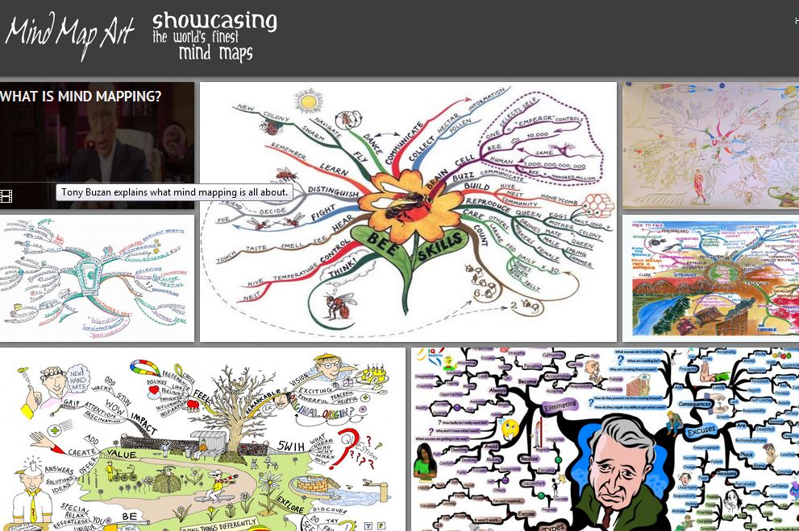
Ergebnisse eines Brainstormings dokumentiert. (Screenshot von www.mindmapart.com, fällt nicht unter freie Lizenz)
- Live dabei sein:
Dienste wie Periscope (in Verbindung mit Twitter) ermöglichen es, mit dem Smartphone oder Tablet live auf Sendung zu gehen, gut geeignet für Konferenzformen wie Barcamps, die sich auch im Netz abspielen, etwa das jährliche vhsBarcamp oder das OER-Festival.
- Marketing für Lehrende und Bildungseinrichtungen:
Ein kleines Interview, schöne Fotos, ein Film, in dem die besten Übungen präsentiert werden, die Kursleitende zu bieten haben, das alles möglichst gut vernetzt in verschiedenen sozialen Netzwerken präsentiert und verteilt – bessere Werbung gibt es in der heutigen Welt nicht, in der das Audiovisuelle zunehmend an Bedeutung gewinnt. Um diese Formen zu beherrschen, braucht man weitaus mehr als nur technisches Know-how, denn durch Fotos, Videos und Audios kann jeder seine ganz individuelle Persönlichkeit herausstellen. Kreativität, Gespür für Geschichten und Dramaturgie, und nicht zuletzt ein gewisses Sendungsbewusstsein.
Weiterführende Links zum Ausprobieren
In diesem WikiHow wird erklärt, wie man mit dem Smartphone ein Youtube-Video machen kann und worauf dabei zu achten ist.
Tipps von der PC-Welt zu Tonaufnahmen mit dem Smartphone .
Smartphone-Apps für Hobbyfotografen vom Smartphoneberater.
Tutorial für Periscope mit einigen Erklärungen von dottotech auf Youtube.

CC BY SA 3.0 DE by Dr. Alexandra Hessler für wb-web

